**[TỪ ĐIỂN THUỐC – BỆNH]**

**Business Process Specification**

|  |  |
| --- | --- |
| **Ngày** | [2011/06/17] |
| **Phiên bản** | [1.0.0.0] |
| **Trạng thái** | [Pending] |
| **Tác giả** | [Huynh Khac Trung, Developer] |
| **Duyệt bởi** | [Nguyen Van Trong, Project Manager] |
| **Ban hành bởi** | [Nguyen ThiThanhThuy, Director] |

**Revision History**

| **Date** | **Version** | **Description** | **Author** |
| --- | --- | --- | --- |
|  |  | | |
| 2011/06/17 | 1.0.0.0 | Model business process | <Nguyen Van Trong> |
|  |  |  |  |
|  |  |  |  |
|  |  |  |  |

**Nội dung**

**Business Process Specification** 1

1 Introduction 4

1.1 Purpose 4

1.2 Scope 4

1.3 Definitions, Acronyms and Abbreviations 4

1.4 References 4

2 Business processes 4

2.1 Môhìnhtổngthể 4

2.2 Outlet 5

2.2.1 Đăng nhập 5

2.2.2 Đăng kí 6

2.2.3 Lấy lại mật khẩu 7

2.2.4 Tìm kiếm 8

2.2.5 Chia sẻ ứng dụng 9

2.2.6 Chat trực tuyến với bác sĩ 9

2.2.7 Quản lý mục yêu thích 10

2.2.8 Cập nhật dữ liệu 11

2.2.9 Phản hồi ý kiến ứng dụng 12

2.2.10 Tìm kiếm bệnh viện 13

# Introduction

## Purpose

*<Define purpose of project and purpose of document>*

Phát triển ra một phần mềm giúp mọi người tra cứu tìm hiểu thông tin về những loại thuốc chữa bệnh và cách phòng tránh hoặc chữa bệnh của con người từ các thiết bị di động sử dụng hệ điều hành Android.

Đây là tài liệu mô tả các yêu cầu về tính năng phần mềm Từ Điển Thuốc.

## Scope

<Provide a short description of the software being specified and its purpose, including relevant benefits, objectives, and goals. Relate the software to corporate goals or business strategies. If a separate vision and scope document is available, refer to it rather than duplicating its contents here. An SRS that specifies the next release of an evolving product should contain its own scope statement as a subset of the long-term strategic product vision.>

* Nhắm đến những người muốn hiểu thêm về thuốc và những người bệnh.
* Phần mềm phát triển trên di động, máy tính bảng chạy hệ điều hành Android.
* Người dùng có thể chat hoặc gửi mail trao đổi với bác sĩ.
* Người dùng có thể tương tác với nhau như: chat, nhắn tin, gửi mail, chia sẻ.

## Definitions, Acronyms and Abbreviations

| **No.** | **Term** | **Description** |
| --- | --- | --- |
|  |  | |
|  |  |  |

## References

<List any other documents or Web addresses to which this SRS refers. These may include user interface style guides, contracts, standards, system requirements specifications, use case documents, or a vision and scope document. Provide enough information so that the reader could access a copy of each reference, including title, author, version number, date, and source or location.>

# Business processes

## Môhìnhtổngthể



## Outlet

### Đăng nhập

#### Diagram

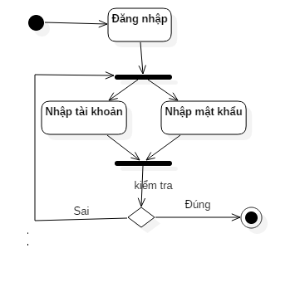

#### Activity

| **Act #** | **Activity Description** | **System/ Technology** | **Business Rules** | **Input or Output?** | **Functional Area - Role(s)** |
| --- | --- | --- | --- | --- | --- |
| 1 | Người dùng nhập vào tài khoản |  |  | I-001 |  |
| 2 | Người dùng nhập vào mật khẩu |  |  | I-002 |  |
| 3 | Hệ thống kiểm tra thông tin người dùng nhập vào |  |  |  | F-001 |

#### Input or Output

| No | Input or Output | Description |
| --- | --- | --- |
|  |  | |
| I-001 | Input:Người dùng phải nhập địa chỉ gmail |  |
| I-002 | Input: Mật khẩu phải >6 |  |

#### Functional Area – Role(s)

| No | Function | Description |
| --- | --- | --- |
|  |  | |
| F-001 | Function: kiểm tra | Kiểm tra xem tài khoản đã đăng ký chưa |

### Đăng kí

#### Diagram

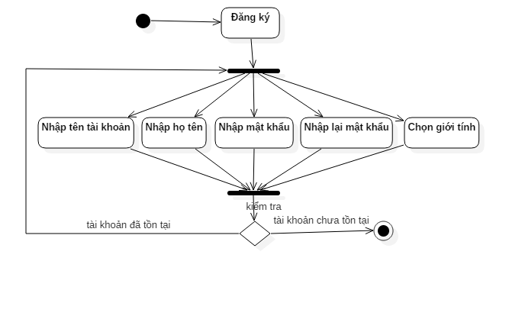

#### Activity

| **Act #** | **Activity Description** | **System/ Technology** | **Business Rules** | **Input or Output?** | **Functional Area - Role(s)** |
| --- | --- | --- | --- | --- | --- |
| 1 | Nhập họ tên |  |  |  |  |
| 2 | Nhập tên tài khoản |  |  | I-001 |  |
| 3 | Nhập mật khẩu |  |  | I-002 |  |
| 4 | Chọn giới tính |  |  |  |  |

#### Input or Output

| No | Input or Output | Description |
| --- | --- | --- |
|  |  | |
| I-001 | Input: Tên tài khoản nhập phải là địa chỉ gmail |  |
| I-002 | Input: Mật khẩu phải >6 ký tự |  |

#### Fuctional Area – Role(s)

| No | Function | Description |
| --- | --- | --- |
|  |  | |
| F-001 | Function: kiemtra | Kiểm tra xem gmail đã tồn tại trong hệ thống chưa |

### Lấy lại mật khẩu

#### Diagram

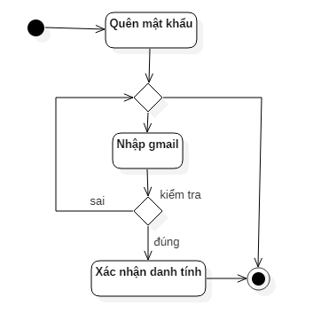

#### Activity

| **Act #** | **Activity Description** | **System/ Technology** | **Business Rules** | **Input or Output?** | **Functional Area - Role(s)** |
| --- | --- | --- | --- | --- | --- |
| 1 | Nhập gmail để lấy lại mật khẩu |  |  | I-001 |  |
| 2 | Xác nhận danh tính để kiểm tra tài khoản có phải là của người dùng |  |  |  | F-001 |

#### Input or Output

| No | Input or Output | Description |
| --- | --- | --- |
|  |  | |
| I-001 | Input: Người dùng nhập gmail để lấy lại mật khẩu |  |

#### Functional Area – Role(s)

| No | Function | Description |
| --- | --- | --- |
|  |  | |
| F-001 | Function: kiemtra() | Kiểm tra gmail có tồn tại trong hệ thống |

### Tìm kiếm

#### Diagram

#### Activity

| **Act #** | **Activity Description** | **System/ Technology** | **Business Rules** | **Input or Output?** | **Functional Area - Role(s)** |
| --- | --- | --- | --- | --- | --- |
| 1 | Nhập tên loại thuốc hoặc bệnh cần tìm |  |  |  |  |

### Chia sẻ ứng dụng

#### Diagram

#### Activity

| **Act #** | **Activity Description** | **System/ Technology** | **Business Rules** | **Input or Output?** | **Functional Area - Role(s)** |
| --- | --- | --- | --- | --- | --- |
| 1 | Chọn phương tiện để chia sẽ |  |  |  |  |

### Chat trực tuyến với bác sĩ

#### Diagram

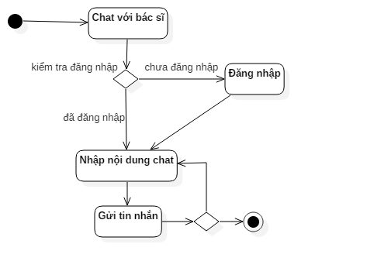

#### Activity

| **Act #** | **Activity Description** | **System/ Technology** | **Business Rules** | **Input or Output?** | **Functional Area - Role(s)** |
| --- | --- | --- | --- | --- | --- |
| 1 | Nhập nội dung chat |  | R-001 |  |  |
| 2 | Đăng nhập |  | R-001 |  |  |

#### Business rules

| No | Rules | Description |
| --- | --- | --- |
|  |  | |
| R-001 | Người dùng phải đăng nhập để chat với bác sĩ |  |

### Quản lý mục yêu thích

#### Diagram



#### Activity

| **Act #** | **Activity Description** | **System/ Technology** | **Business Rules** | **Input or Output?** | **Functional Area - Role(s)** |
| --- | --- | --- | --- | --- | --- |
| 1 | Người dùng có thể xem các loại thuốc đã thêm vào mục yêu thích |  |  |  |  |
| 2 | Người dùng có thể xóa loại thuốc hoặc bệnh khỏi mục yêu thích |  |  |  |  |

### Cập nhật dữ liệu

#### Diagram



#### Activity

| **Act #** | **Activity Description** | **System/ Technology** | **Business Rules** | **Input or Output?** | **Functional Area - Role(s)** |
| --- | --- | --- | --- | --- | --- |
| 1 | Cập nhật dữ liệu thuốc hoặc bệnh |  | R-001 |  |  |

#### Business rules

| No | Rules | Description |
| --- | --- | --- |
|  |  | |
| R-001 | Phải kết nối internet mới thực hiện được chức năng này |  |

### Phản hồi ý kiến ứng dụng

#### Diagram



#### Activity

| **Act #** | **Activity Description** | **System/ Technology** | **Business Rules** | **Input or Output?** | **Functional Area - Role(s)** |
| --- | --- | --- | --- | --- | --- |
| 1 | Chọn phương tiện (gmail,zalo,yahoo…) |  |  |  |  |
| 2 | Nhập ý kiến về ứng dụng thông qua phương tiện đã chọn |  |  |  |  |

### Tìm kiếm bệnh viện

#### Diagram

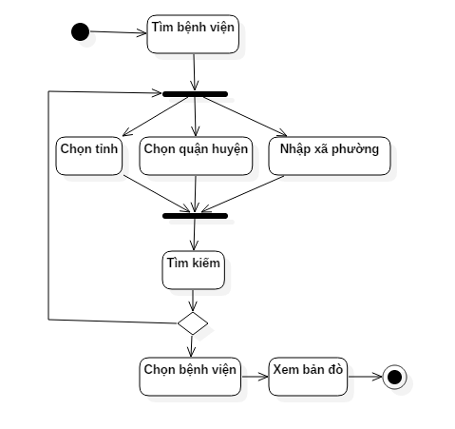

#### Activity

| **Act #** | **Activity Description** | **System/ Technology** | **Business Rules** | **Input or Output?** | **Functional Area - Role(s)** |
| --- | --- | --- | --- | --- | --- |
| 1 | Tìm bệnh viện để tìm kiếm |  |  |  |  |
| 2 | Chọn tỉnh để tìm |  |  |  |  |
| 3 | Chọn quận huyện để tìm |  |  |  |  |
| 4 | Nhập xã phường để tìm |  |  |  |  |
| 5 | Tìm kiếm để xem danh sách bệnh viện tìm được |  |  |  |  |
| 6 | Chọn bệnh viện cần tìm vị trí trên bản đồ |  |  |  |  |
| 7 | Xem bản đồ vị trí bệnh viện |  |  |  |  |